Technická specifikace

Název akce: III/12513, 12511 Rataje, Zdislavice

Místo realizace: silnice III/12513, 12511 Rataje, Zdislavice, okr. Benešov

Staničení : III/12513 - 0,000 – 3,778
III/12511 – 5,695 – 6,565
průměrná šířka silnice je 6,4 m
celk. plocha 29730 m²

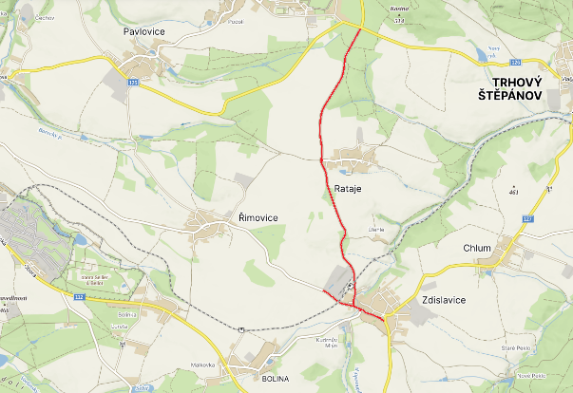

Popis současného stavu:
Jedná se o komunikaci III. třídy. Komunikace je v nevyhovujícím stavu, je značně poškozena provozem těžké zemědělské techniky a nákladní dopravy. Silnice slouží jako objízdná trasa pro vozidla přepravující náklad, který může způsobit znečištění vody. Povrch komunikace vykazuje plošné deformace, hloubkové koroze, síťové, mozaikové, příčné a podélné trhliny, odlámané kraje, hrboly apod.

Základní popis akce:
Zadání stavebních prací na rekonstrukci komunikace III/12513, 12511.
Rozsah prací je specifikován v položkovém rozpočtu, který je nedílnou součástí této přílohy.

Technologie rekonstrukce :
Bude provedeno v místech napojení odfrézování stávajícího živičného krytu, bude provedeno částečné frézování asfaltových ploch v obci Zdislavice (povinný odkup zhotovitele), očištění, provedeny sanace konstrukčních vrstev (rozsah odsouhlasí zástupce KSUS a TDI), pokládka geomřížoviny, spojovací postřik, pokládka vyrovnávky ACL 16+, spojovací postřik a pokládka ACO 11+ v tl. 50 mm, seřezání krajnic, hloubení a úprava příkopů s odvozem a uložením odpadu ze stavby na skládku s oprávněním k opětovnému využití – recyklační středisko, dosypání krajnic, vyrovnání vodovodních armatur a revizních kanalizačních šachet, VDZ – vodicí proužky 12,5 cm, přechod pro chodce v barvě a následně v plastu, osazení směrových sloupků, udržovací práce propustku DN 600 zahrnující výměnu poškozeného trubního vedení a provedení udržovacích prácí klenutého propustku DN 1000 (viz. Rozpočet), návrh a projednání včetně realizace DIO, zajištění ohlášení stavby.
Před fakturací zhotovitel zajistí skutečné zaměření plochy asf. vrstev autorizovaným geodetem.
Veškeré provedené práce budou dle platných norem ČSN, TP.

Záruční doba: 60 měsíců
Platební podmínky: Financování z prostředků Středočeského kraje, kapitola 12

Faktura bude vystavena měsíčně, a to v návaznosti na skutečně provedené práce dle stavebního deníku.
Předání dokončené stavby proběhne po kompletním dokončení stavebních prací a po předání řádně vedených dokladů (stavební deník, vážní lístky – asfalty, zkoušky, atesty, apod.).

Termín realizace: předpoklad do 31.10.2024, délka realizace 24 týdnů.

Přílohy: Položkový rozpočet s výkazem výměr

Fotodokumentace

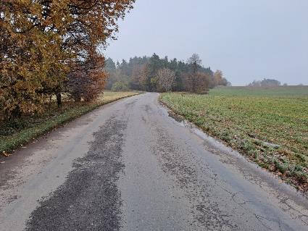

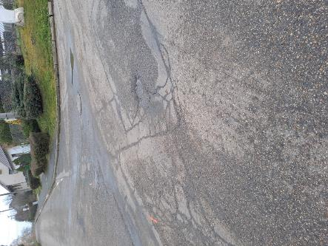

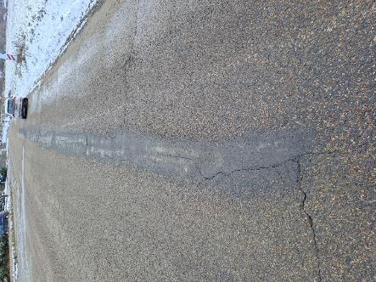

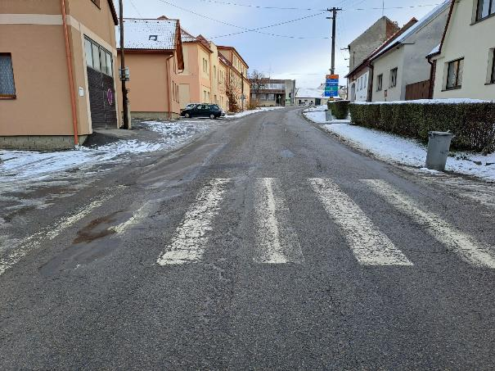

Kontakty :

Vedoucí oblasti Benešov:
Jiří Brzoň, e-mail: jiri.brzon@ksus.cz, tel.: 601 571 016

Vedoucí manažer – zástupce vedoucího oblasti:
Bc. Milan Jonszta, e-mail: milan.jonszta@ksus.cz, tel.: 602 436 864

Provozní cestmistr:
Vít Bareš , e-mail: vit.bares@ksus.cz, tel.: 724 316 181

Správní cestmistr :
Miluše Hrejzková, e-mail: miluse.hrejzkova@ksus.cz, tel.:724 364 630

Krajská správa a údržba silnic Středočeského kraje, příspěvková organizace, Zborovská 11, 150 21 Praha 5

Zpracoval: Vít Bareš

